**Практическая работа № 1.**

**Тема:** «Применение сетевых утилит для определения работоспособности сети. Установка виртуальной компьютерной сети на основе операционных систем Windows».

**Цель работы:** создать модель компьютерной сети предприятия на основе виртуальной машины Microsoft Virtual PC для изучения операционных систем в рамках дисциплины «Организация сетевого администрирования». Научиться настраивать сетевое подключение и тестировать работу компьютерной сети средствами операционной системы Windows.

**Теоретическая часть.**

**Назначение виртуального компьютера в составе лабораторного комплекса**

Применение виртуального компьютера позволяет создать гибкую в настройках и безопасную для реального компьютера среду, в которой студент обладает правами администратора, что позволяет изучать все аспекты применения операционных систем без вмешательства в настройки реального (физического) компьютера. Это создает уникальные возможности для изучения любых ОС в составе сети предприятия без необходимости их установки на реальном компьютере.

Под управлением основной системы могут быть одновременно запущены любые операционные системы и процесс изучения ОС, приобретения и тестирования навыков проходит на порядок быстрее. Изолированность виртуальной машины от основной операционной системы исключает возможность распространения вирусов или срабатывания вредоносных механизмов исследуемого программного обеспечения.

Виртуальный компьютер представлен файлами на диске реального компьютера и может быть легко перенесен с одного компьютера на другой.

Создав одну виртуальную машину с нужным набором программного обеспечения, в течение нескольких минут можно установить ее на все машины компьютерного класса. Ничего страшного не произойдет, если обучаемый в процессе освоения преподаваемых технологий умышленно или нечаянно разрушит подопытную среду. Для восстановления поврежденной виртуальной машины из резервной копии понадобится всего несколько минут. При выполнении практических работ все тестовые сети и компьютеры, находящиеся внутри них, создадим, используя средства комплекса виртуальных машин.

**Служебные программы протоколов TCP/IP**

Служебные программы TCP/IP обеспечивают подключение к сетям и проверку работы сетевого подключения. Служебные программы и команды выполняются в режиме командной строки, для перехода в который необходимо выполнить переход к разделу стандартных программ и выбрать пункт Командная строка или, что удобнее, запустить программу cmd.exe через Пуск/Выполнить. В данной консоли вводятся команды и формируются выходные данные.

Список служебных команд протоколов TCP/IP довольно обширен. В рамках данной ознакомительной работы рассматриваются команды **ipconfig, ping, tracert.**

**Команда ipconfig**

Команда ipconfig служит для отображения всех текущих параметров сетевых подключений компьютера к сети TCP/IP и обновления параметров служб DHCP и DNS.

При вызове команды ipconfig без параметров выводится только IP-адрес, маска подсети и основной шлюз для каждого сетевого адаптера (Рисунок 1).

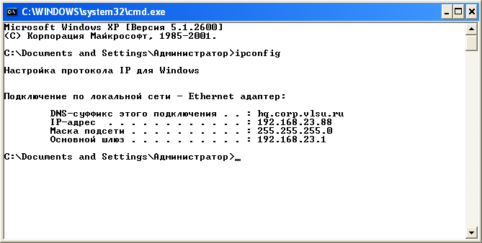

Рисунок 1 - Краткая информация о сетевых подключениях

**Некоторые примеры команды** **ipconfig:**

**ipconfig /?**

Отображение справки по данной команде в командной строке.

**ipconfig/all**

Вывод полной конфигурации TCP/IP для всех адаптеров (рисунок 2). Адаптеры могут представлять собой физические интерфейсы, такие как установленные сетевые адаптеры, или логические интерфейсы, такие как подключения удаленного доступа.

**ipconfig/renew** [*адаптер*]

Обновление конфигурации DHCP для всех адаптеров (если адаптер не задан) или для заданного *адаптера*. Данный параметр доступен только на компьютерах с адаптерами, настроенными для автоматического получения IP-адресов. Чтобы указать адаптер, введите без параметров имя, выводимое командой ipconfig. (рисунок 3)

**ipconfig/release** [*адаптер*]

Отправка сообщения DHCPRELEASE серверу DHCP для освобождения текущей конфигурации DHCP и удаление конфигурации IP-адресов для всех адаптеров (если адаптер не задан) или для заданного *адаптера*. Этот адаптер отключает протокол TCP/IP для адаптеров, настроенных для автоматического получения IP-адресов. Чтобы указать адаптер, введите без параметров имя, выводимое командой **ipconfig**.

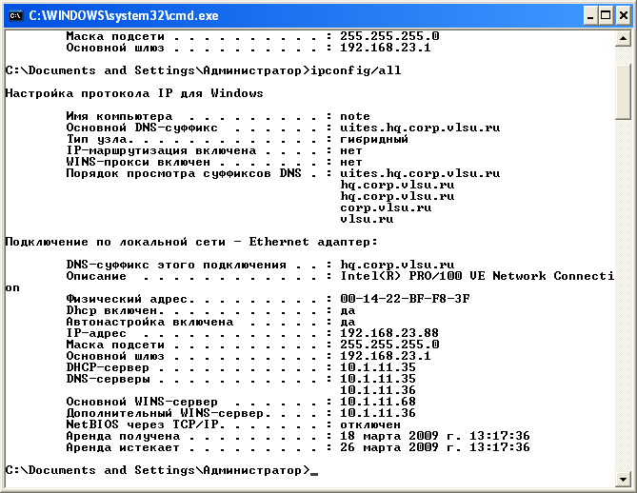

Рисунок 2 - Полная информация о сетевых подключениях

**ipconfig/registerdns**

Динамическая регистрация вручную имен DNS и IP-адресов, настроенных на компьютере. Этот параметр полезен при устранении неполадок в случае отказа в регистрации имени DNS или при выяснении причин неполадок динамического обновления между клиентом и DNS-сервером без перезагрузки клиента.

Для просмотра и обновления IP-адреса можно воспользоваться окном «Сетевые подключения». Для этого откройте окно Сетевые подключения, щелкните правой кнопкой мыши сетевое подключение, выберите команду **Состояние**, а затем откройте вкладку **Поддержка**.

Данная команда доступна только на компьютерах с адаптерами, настроенными для автоматического получения IP-адресов. Это позволяет пользователям определять, какие значения конфигурации были получены с помощью DHCP, APIPA или другой конфигурации.

Если имя *адаптер* содержит пробелы, его следует заключать в кавычки (т.е. **"***имя_адаптера***"**).

В именах адаптеров, задаваемых для команды ipconfig, поддерживается использование подстановочного знака звездочки (*) для задания имен, начинающихся с указанной строки или содержащих указанную строку. Например, имя **Подкл\*** будет включать все адаптеры, начинающиеся со строки «Подкл», а имя **\*сет\*** — все адаптера, содержащие строку «сет».

Эта команда доступна, только если в свойствах сетевого адаптера в объекте Сетевые подключения в качестве компонента установлен протокол Интернета (TCP/IP).

**Команда Ping**

Команда Ping c помощью отправки сообщений с эхо-запросом по протоколу ICMP проверяет соединение на уровне протокола IP с другим компьютером, поддерживающим TCP/IP. После каждой передачи выводится соответствующее сообщение с эхо-ответом (рисунок 3).

Ping - это основная TCP/IP-команда, используемая для устранения неполадки в соединении, проверки возможности доступа и разрешения имен. Команда ping, запущенная без параметров, выводит справку.

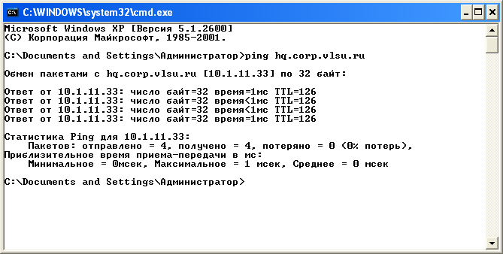

Рисунок 3 - Выполнение команды Ping

**Примеры использования команды c параметрами**

**Ping -t** Задает для команды ping отправку сообщений с эхо-запросом к точке назначения до тех пор, пока команда не будет прервана. Для прерывания команды и вывода статистики нажмите комбинацию CTRL-BREAK.

**Ping -a** Задает разрешение обратного имени по IP-адресу назначения. В случае успешного выполнения выводится имя соответствующего узла (рисунок 4).

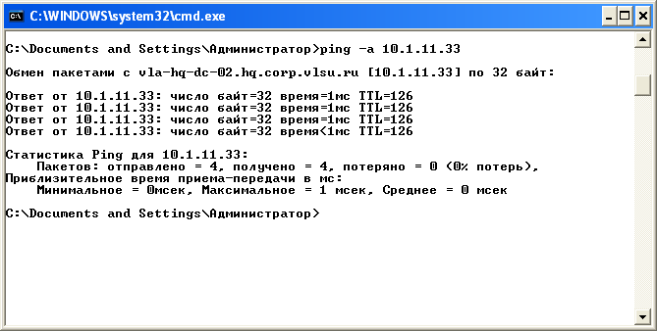

Рисунок 4 - Выполнение команды Ping для разрешения имени по IP-адресу

**Ping *имя_конечного_компьютера***

Задает точку назначения, идентифицированную IP-адресом или именем узла (рисунок 5).

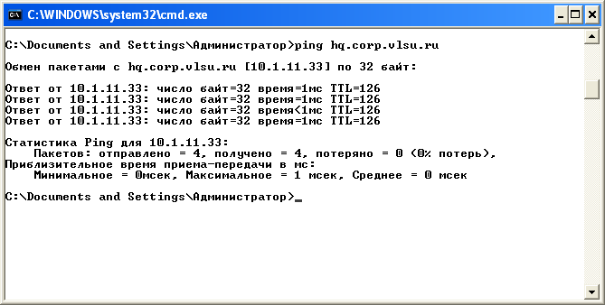

Рисунок 5 - Выполнение команды Ping с определением IP-адреса по имени

**ping/?**

Отображает справку в командной строке.

Команда ping позволяет проверить имя и IP-адрес компьютера. Если проверка IP-адреса успешная, и проверка имени — нет, то имеет место проблема разрешения имен. В этом случае с помощью запросов DNS (Domain Name System) или с помощью методов разрешения имен NetBIOS проверьте, чтобы имя задаваемого компьютера было разрешено в локальном файле Hosts.

Эта команда доступна, только если в свойствах сетевого адаптера в объекте Сетевые подключения в качестве компонента установлен протокол Интернета (TCP/IP).

**Команда Tracert**

Команда Tracert определяет путь до точки назначения с помощью посылки в точку назначения эхо-сообщений протокола Control Message Protocol (ICMP) с постоянным увеличением значений срока жизни (Time to Live, TTL). Выведенный путь — это список ближайших интерфейсов маршрутизаторов, находящихся на пути между узлом источника и точкой назначения. Ближний интерфейс представляют собой интерфейс маршрутизатора, который является ближайшим к узлу отправителя на пути. Запущенная без параметров, команда tracert выводит справку.

**Примеры использования команды c параметрами:**

Tracert **-d** предотвращает попытки команды tracert разрешения IP-адресов промежуточных маршрутизаторов в имена. Увеличивает скорость вывода результатов команды tracert.

tracert **-h** *максимальное_число_переходов* задает максимальное количество переходов на пути при поиске конечного объекта. Значение по умолчанию равно 30.

tracert **-j** *список_узлов* указывает для сообщений с эхо-запросом использование параметра свободной маршрутизации в заголовке IP с набором промежуточных мест назначения, указанных в *списке_узлов*. При свободной маршрутизации успешные промежуточные места назначения могут быть разделены одним или несколькими маршрутизаторами. Максимальное число адресов или имен в списке — 9. *Список_адресов* представляет набор IP-адресов (в точечно-десятичной нотации), разделенных пробелами.

tracert **-w** *интервал* определяет в миллисекундах время ожидания для получения эхо-ответов протокола ICMP или ICMP-сообщений об истечении времени, соответствующих данному сообщению эхо-запроса. Если сообщение не получено в течение заданного времени, выводится звездочка (*). Таймаут по умолчанию 4000 (4 секунды).

tracert *имя_конечного_компьютера* задает точку назначения, указанную IP-адресом или именем узла.

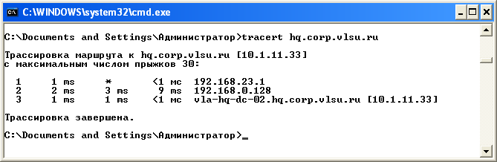

Рисунок 6 - Трассировка маршрута к указанному компьютеру

tracert **-?** отображает справку в командной строке.

**Указания к выполнению практической работы**

Создание виртуальных компьютеров для лабораторного комплекса необходимо выполнить в следующей последовательности:

1. Реализовать действия, необходимые для установки Microsoft Virtual PC на компьютере учебного класса с операционной системой Windows XP или Windows 7. Установка выполняется путем запуска установочного файла setup.exe из дистрибутива Microsoft Virtual PC (официальный сайт https://www.microsoft.com/ru-ru/download), являющегося бесплатным и свободно распространяемым продуктом.

При запуске виртуальной машины появляется консоль управления виртуальными компьютерами (рисунок 7), предоставляющая возможность установки любых операционных систем и работы с ними после установки, как по отдельности, так и в составе компьютерной сети.

2. Для установки операционной системы на виртуальной платформе необходимо выбрать пункт «New» и далее «Create a virtual machine». При переносе уже имеющейся машины на другой компьютер выбираем пункт «Add an existing virtual machine», позволяющий добавить в данный контейнер ранее созданный виртуальный компьютер.

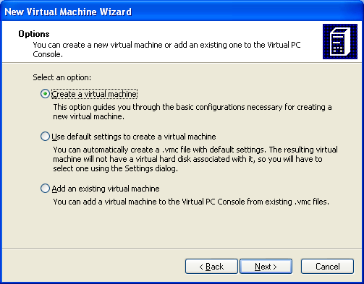

Рисунок 7 - Выбор варианта установки виртуального компьютера

При установке выбираем объем оперативной памяти, достаточной для функционирования устанавливаемой ОС, и вариант создания жесткого диска машины, как это показано на рисунках 8 и 9.

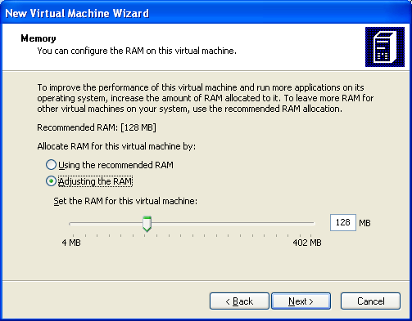

Рисунок 8 - Выбор объема оперативной памяти виртуальной машины

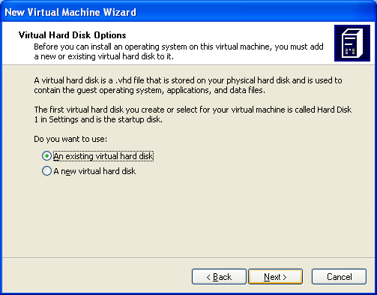

Рисунок 9 - Выбор варианта создания жесткого диска виртуальной машины

Машину можно установить на новый виртуальный жесткий диск (A new virtual hard disk) или использовать диск, созданный ранее (An existing virtual hard disk).

После создания новой виртуальной машины ее имя появляется в консоли и ее можно запустить для установки операционной системы (рисунок 10).

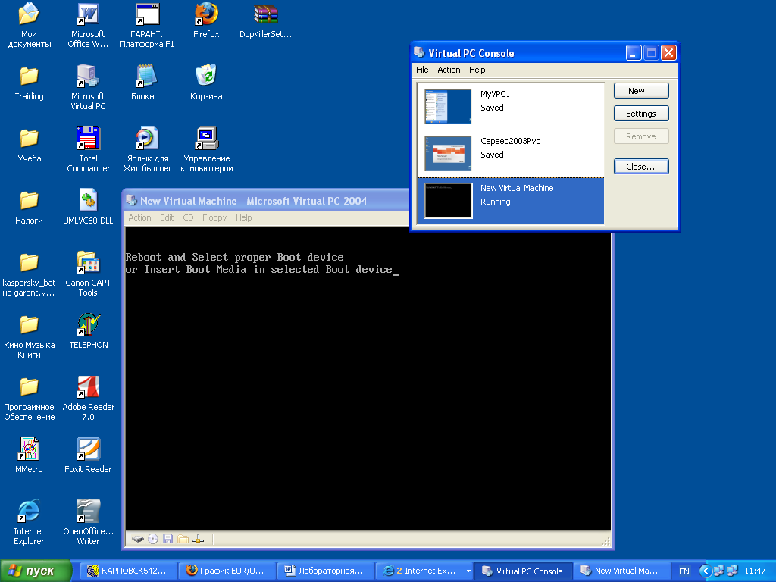

Рисунок 10 - Запуск виртуальной машины для установки операционной системы

Для установки операционной системы необходимо иметь ее дистрибутив на CD/DVD диске или файл образа в формате ISO.

В первом случае в меню виртуального компьютера CD выберите Use physical drive и виртуальная машина будет использовать привод реального компьютера. При наличии ISO– образа выбираем пункт Capture ISO image и указываем соответствующий файл.

Далее установка операционной системы ничем не отличается от ее установки на реальном компьютере.

При установке ОС необходимо выбрать размер виртуального жесткого диска, достаточный для установки операционной системы и предполагаемого к установке ПО, а при форматировании диска обязательно выбрать опцию «Форматировать раздел в системе NTFS». Далее при установке следует выбирать стандартные настройки, предлагаемые по умолчанию. По окончании установки системы новый виртуальный компьютер появляется в консоли Управления виртуальной машиной и может быть запущен кнопкой Start.

Аналогично устанавливается операционная система Windows Server 2003. При установке выбираем все варианты по умолчанию, так как настройки сети и серверов предполагается выполнить позже в ходе выполнения практических работ.

Среда, моделирующая компьютерную сеть предприятия, образуется при одновременном запуске виртуальных машин с серверной и клиентской операционными системами. Для организации сетевого взаимодействия виртуальных компьютеров необходимо настроить виртуальные сетевые соединения. Для этого используется раздел Settings установки параметров Virtual PC, в котором предусмотрено несколько режимов настройки сети. Для того, чтобы создать изолированную от реальной системы виртуальную сеть выберем режим Local only, в котором виртуальные машины взаимодействуют только между собой.

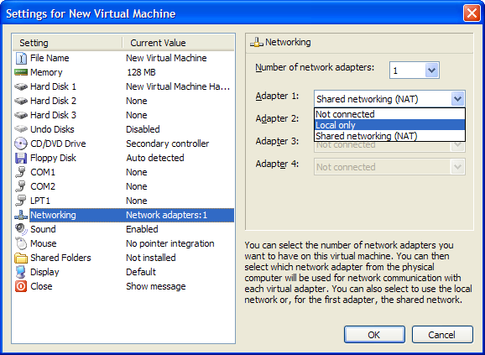

Рисунок 10 - Выбор варианта сетевого взаимодействия виртуальных машин

Далее необходимо настроить протокол TCP/IP на сервере и клиентской машине. Настройка протокола TCP/IP на сервере в данном случае сводится к установлению постоянного (статического) IP-адреса виртуального компьютера с операционной системой Windows Server.

Для этого откроем окно свойств подключения по локальной сети и выберем компонент Протокол Интернета (TCP/IP) (рисунок 12).

Настроим свойства протокола, установив IP-адрес 192.168.1.1 и маску сети 255.255.255.0. Аналогично задается IP-адрес для клиентской машины. Установим его равным 192.168.1.10. В качестве шлюза по умолчанию укажите адрес сервера.

Проверим взаимодействие виртуальных компьютеров по сети. Для этого в режиме командной строки (выполняя Пуск/Выполнить/cmd.exe) введем команду проверки функционирования сети ping 192.168.1.1 на машине – клиенте и ping 192.168.1.10 на сервере.

Если сетевые адаптеры и протоколы взаимодействуют верно, то результаты выполнения команд будут показывать наличие обмена данными.

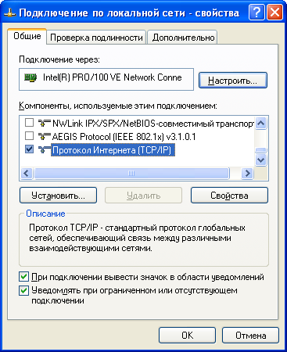

Рисунок 12 - Выбор протокола TCP/IP для настройки IP-адресов

Таким образом, у нас получается рабочий макет стандартной схемы локальной сети масштаба предприятия. Для простоты понимания учебного примера проведена миниатюризация, заключающаяся в том, что в каждую сеть помещен только один компьютер. Этого достаточно для демонстрации обсуждаемых концепций и изучения ОС в составе лабораторного комплекса.

**Задание на выполнение лабораторной работы**

1. Установить виртуальную машину.
2. 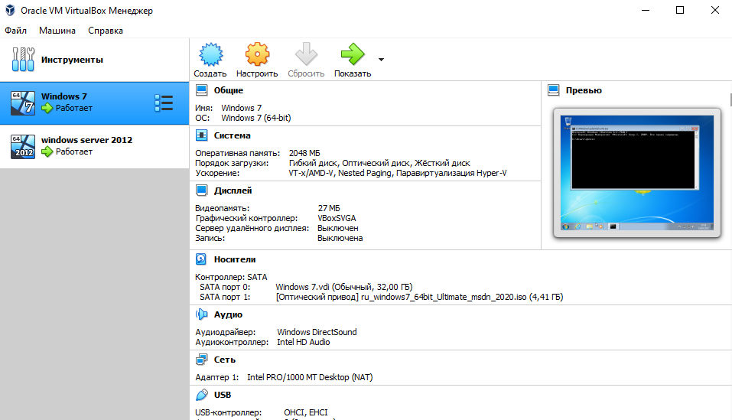
3. Установить на виртуальном компьютере операционную систему Windows XP, Windows Vista или Windows 7.
4. 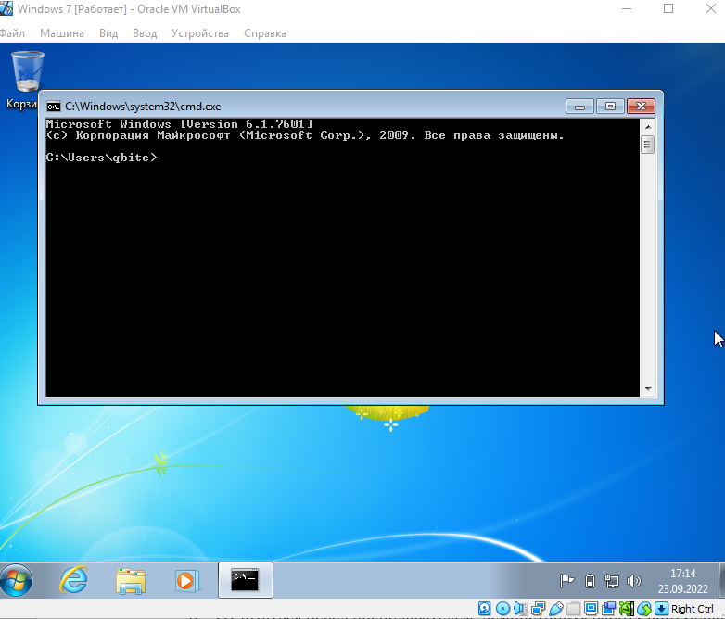
5. Установить на виртуальном компьютере операционную систему Windows Server 2003 или Windows Server 2008.
6. 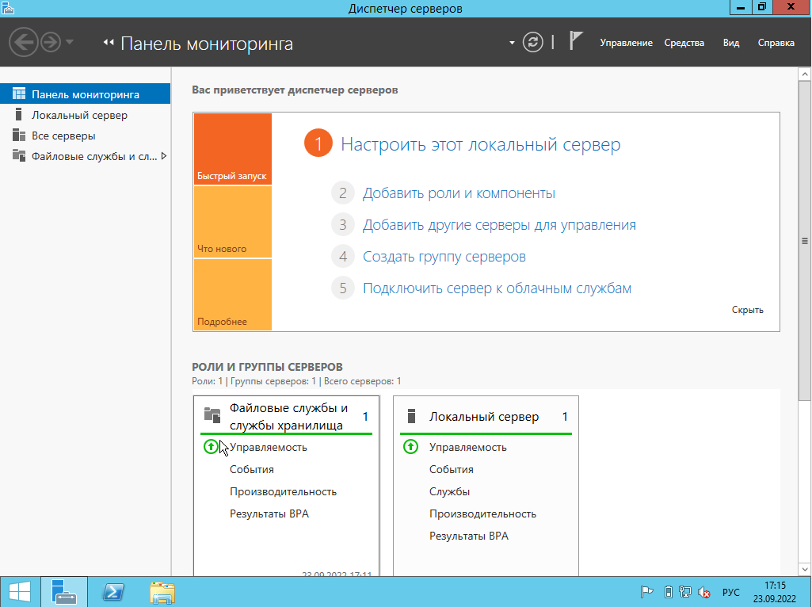
7. Настроить сетевое соединение компьютеров, как это предписано в методических указаниях.
8. Проверить взаимодействие компьютеров через сеть.
9. Создать копии файлов виртуальных машин на мобильном запоминающем устройстве – DVD– диске или Flash – носителе.
10. Определить работоспособность сети.
11. Отчитаться перед преподавателем, демонстрируя работу виртуальных компьютеров, установленных на рабочем месте студента.

Задание по определению работоспособности сети выполняется в условиях, когда два виртуальных компьютера запущены и соединены сетью.

1. Используя команду ipconfig, выполните следующие команды и объясните полученные результаты.

* вывести основную конфигурацию TCP/IP для всех адаптеров (введите ipconfig);
* вывести полную конфигурацию TCP/IP для всех адаптеров (введите ipconfig/all);
* обновить конфигурацию IP-адреса, назначенного DHCP-сервером, только для адаптера c условным именем **Подключение по локальной сети** (введите ipconfig **/renew "Подключение по локальной сети");**
* сбросить кэш сопоставления имен DNS при наличии неполадок в сопоставлении имен (введите:ipconfig **/flushdns);**
* вывести код класса DHCP для всех адаптеров с именами, начинающимися со слова *Подключение* (введите ipconfig/**showclassid Подключение*);**

2. Используя команду ping, выполните следующие команды и объясните полученные результаты.

* Определите IP-адрес компьютера назначения по его имени.

(Введите ping *имя компьютера)*

* Определите имя компьютера назначения по его IP-адресу.

(Введите **ping -a *ip-address)***

* отправьте точке назначения десять сообщений с эхо-запросом, каждое из которых имеет поле данных из 1000 байт

(введите ping **-n 10 -l 1000** *ip-address***);**

Проверьте конфигурацию TCP/IP с помощью команды ping.

* Чтобы быстро получить значения параметров конфигурации TCP/IP на компьютере, откройте командную строку и выполните команду **ipconfig**. С помощью сведений, отображенных командой **ipconfig**, убедитесь, что сетевой адаптер для проверяемой конфигурации TCP/IP не находится в состоянии Сеть отключена.
* В командной строке обратитесь по адресу замыкания на себя; для этого выполните команду ping **127.0.0.1**.
* Обратитесь командой «ping» по IP-адресу данного компьютера.
* Обратитесь командой «ping» по IP-адресу основного шлюза.
* Если команда ping не была успешно выполнена, проверьте правильность IP-адреса основного шлюза и работоспособность этого шлюза (маршрутизатора).
* Обратитесь командой «ping» по IP-адресу удаленного узла (узла, находящегося в другой подсети).
* Если команда ping не была успешно выполнена, проверьте правильность IP-адреса удаленного узла, работоспособность этого узла, а также работоспособность всех шлюзов (маршрутизаторов) между локальным компьютером и удаленным узлом.
* Обратитесь командой «ping» по IP-адресу DNS-сервера.

Если команда ping не была успешно выполнена, проверьте правильность IP-адреса DNS-сервера, работоспособность DNS-сервера, а также работоспособность всех шлюзов (маршрутизаторов) между локальным компьютером и DNS-сервером.

3. Используя команду tracert, выполните следующие команды и объясните полученные результаты.

* выполнить трассировку маршрута с помощью команды tracert.

Откройте командную строку и выполните следующую команду:

tracert *имя_узла л*ибо tracert *ip-адрес*, указав в параметре *имя_узла* или *ip-адрес*, соответственно, имя узла или IP-адрес удаленного компьютера.

* выполнить трассировку маршрута от локального компьютера к узлу www.microsoft.com. (название узла условно – если ваш компьютер в Интернете, используйте любой адрес, на занятиях в классе - получите от преподавателя имена узлов, доступных в сети).

Введите следующую команду: tracert **www.microsoft.com**

* выполнить трассировку маршрута от локального компьютера к узлу www.microsoft.com чтобы команда «tancert» не разрешала и не выводила на экран имена всех маршрутизаторов на пути.

Введите следующую команду: tracert **-d** [**www.microsoft.com**](http://www.microsoft.com)

4. Окна терминала командной строки с результатами выполнения команд поместите в отчет по практической работе.

**Контрольные вопросы:**

1. Назовите преимущества использования виртуальной машины при изучении операционных систем.
2. Назовите основные шаги установки виртуального компьютера.
3. Как установить виртуальную машину с параметрами по умолчанию?
4. Как установить виртуальную машину с использованием файлов имеющейся виртуальной машины?
5. Назовите способы установки операционных систем на виртуальную машину.
6. Каким образом выполняется выбор режимов работы сетевых адаптеров виртуальной машины?
7. Каким образом можно установить созданную виртуальную машину на другом компьютере?
8. К чему приведет последовательное выполнение команд ipconfig/release ipconfig/renew?
9. Как проверить исправность подключения хоста к сети с использованием команды ping?
10. Какая служба обеспечивает разрешение адреса по имени при выполнении команды ping *имя хоста*?